Université Jean Jaurès Toulouse
Département DEFLE
Programme SHS – Sylvie Masson
Semestre 1 2023-2024

Compréhension orale : Quand est apparu le langage ?

Fichier vidéo : https://uoh.fr/front/ressourcefr/?uuid=c518124e-f36e-4161-90c7-757e22200e8b

Accès au fichier vidéo : lien ci-dessus puis choix à gauche « Quand est apparu le langage ? »

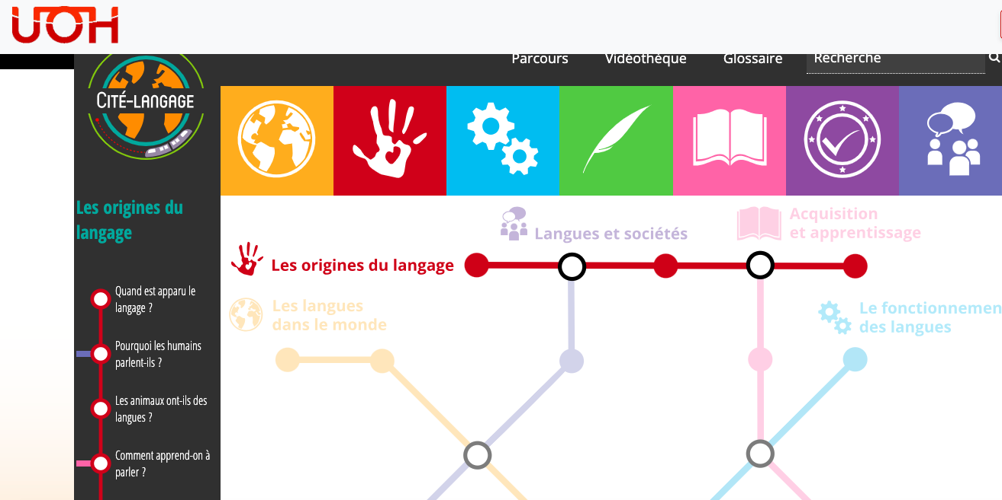

Regardez ce fichier vidéo, prenez des notes et rédigez un résumé de l’interview.

Ensuite, faites le test (tout en bas de la colonne de gauche)

